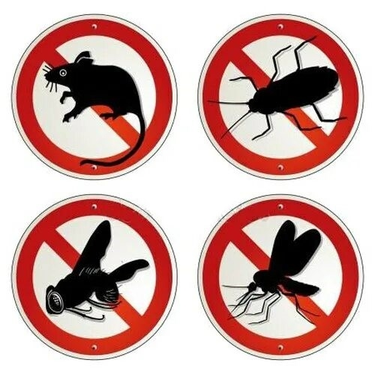
НЕЗВАНЫЕ ГОСТИ: КАК ЗАЩИТИТЬ ДОМ ОТ ГРЫЗУНОВ И НАСЕКОМЫХ
Насекомые и грызуны встречаются практически повсеместно. Наибольшее неудобство и проблемы они вызывают, живя и размножаясь в жилых домах, квартирах, коттеджах. Наиболее распространенные бытовые насекомые – тараканы, клопы, блохи, муравьи, а также комары, а среди грызунов – домовые мыши и крысы.
Грызуны участвуют в передаче таких опасных инфекционных заболеваний, как геморрагическая лихорадка с почечным синдромом (ГЛПС), туляремия, лептоспироз, псевдотуберкулез, кишечный иерсиниоз и др.
Тараканы, муравьи и мухи не менее опасны. Они ползают по помойкам, а затем по продуктам, перенося кишечные инфекции и яйца гельминтов, а также могут вызывать аллергические реакции. Комары переносят возбудителей малярии, лихорадки Западного Нила, желтой лихорадки, лихорадки Денге, японского энцефалита и др.
МЕРЫ ЗАЩИТЫ
Создание условий, препятствующих проникновению и расселению насекомых и грызунов в жилые помещения, а также места общего пользования – подвалы, чердаки, лестничные клетки: герметизация швов и стыков плит и межэтажных перекрытий, мест ввода и прохождения электропроводки, санитарно-технических и других коммуникаций; своевременная заделка всех щелей и отверстий в стенах, между кафельными плитками, в полу, за плинтусами; установка москитных сеток.
Поддержание надлежащего санитарно-гигиенического состояния помещений: уборка мест общего пользования; организация сбора, временного хранения и своевременный вывоз бытовых отходов; поддержание чистоты в жилых помещениях; устранение источников влаги.
Истребительные мероприятия: применение инсектицидных или дератизационных средств.
Борьба с насекомыми и грызунами в жилом доме – важное профилактическое мероприятие. Борьбу с ними проводят систематически и одновременно во всем здании (местах общего пользования, квартирах) до полного их истребления.
Своевременные меры профилактики — залог вашего здоровья!

Статья подготовлена на основе материалов из сети интернет.
Филиал ФБУЗ «ЦГиЭКО» в г. Мариинске

